提升漏斗质量自工序项目答辩

答辩前：门槛符合性

1. 岗位需求相关性
本人属于EBG战略与流程管理部，岗位为流程PC，当前的岗位需求为EBG MTCV MO&DG两个流程的管理，包括流程梳理，流程发布，流程落地与执行等相关工作。基于MO管理商机业务流程，希望应用自工序解决漏斗质量的问题。

2. 知识掌握程度：
- 已完成《自工序完结》培训
- 已通过了iLearning上《自工序完结》考试
- 多次参加公司线上线下的培训，并接受外部辅导老师的指导，老师对两表一图应用提出了很多中肯的意见（比如:细化业务要素整理表，把活动分解，明确输入/输出及质量标准，利于进一步分析。），已经按照要求对相关图表进行了完善和更新。

3. 行为践行：

一、沟通合作：从 “事后衔接” 到 “事前协同”
- 沟通目标转变：从 “仅传递任务结果” 变为 “同步质量标准 + 前置风险预警”，例如工序开始前主动确认上游输入标准，而非接收后发现问题再返工。
- 协作角色转变：从 “依赖下游检查” 变为 “主动对接上下游”，例如主动向后续工序说明本环节关键控制点，减少下游因信息差导致的失误。
- 问题处理转变：从 “上报等待指令” 变为 “自主牵头协调”，例如发现本工序潜在问题时，直接联动技术、上游岗位快速定位原因，而非仅记录问题等待处理。

二、工具方法：从 “经验判断” 到 “标准化管控”
- 质量检查工具：从 “人工随机抽检” 变为 “工序内标准化自检清单”
- 问题追溯工具：从 “口头反馈” 变为 “自工序问题记录台账”，记录问题发生节点、原因及改进措施，形成 “发现 - 解决 - 复盘” 闭环，避免同类问题重复出现。
- 三表一图工具深度应用：
- 开题报告：明确项目背景，业务问题，业务价值及计划。
- 业务整理表：拆解全工序步骤，标注各步骤输入输出、责任人及时间节点，清晰呈现工序流转逻辑；梳理各工序的良品条件，作为自检与互检的核心依据；
- 业务要素表：对关键工序进一步细化操作动作，明确每个动作的执行标准；
- 流程图：可视化展示本工序与上、下工序的衔接关系，标注信息传递路径与异常反馈节点，提升工序协同效率。
角色 | 角色姓名 | 意见 | 意见来源时间 | 是否推荐答辩
上级：流程管理经理 | 沙书立 | 本课题在EBG执委的指导和监督下，经过4个月的实践，取得一定成效，对业务改善有较大帮助，推荐答辩 | 2025年9月5日 | 是
课题下工序代表：销售管理经理 | 李冰 | 我从一个销售支持部门的角度来看，这个课题挺好的，好在【有机会通过明确下工序的质量要求，本工序的业务要素，各个角色的分工，解决EBG漏斗质量多年未解决的难题，为订单预测，要货预测提供重要依据】 | 2025年9月8日 | 是
课题核心成员代表：大区节点经理 | 韩进庆 | MANT是CRM中商机的四大要素，其中N的部分对于漏斗预测影响较大，本课题聚焦解决把N做准提供较大帮助。一是通过课题提升售前在配置产品清单阶段的质量，创新性提出可信度概念，让售前在自工序保证产品清单的质量，同时通过多工序的关联，帮助销售同事在CRM中的产品清单更新，给出了详细的操作流程及质量标准，并基于新的流程和质量标准对现有IT系统做升级。整体为要货预测、市场需求提供准确依据。 | 2025年9月8日 | 是

答辩环节

环节1：业务结果&认知体会

I：背景回顾
概括项目相关的背景信息，信息的详尽程度取决于汇报对象对项目的了解程度
内容包括但不限于：
- 业务问题和诉求是什么
销售漏斗的准确性，对销售预测管理、供应链备货及下单管理有着重要的影响作用，由于销售漏斗的“N”不准确导致销售预测不准确，进而导致供应链的要货预测、备货管理不准，造成呆滞料和库存，对EBG经营利润造成巨大影响，而销售漏斗的“3T”不准确，影响客户订单交付，时间的偏差导致客户满意度降低，投诉增多，直接影响客户对锐捷品牌的信任和复购！同时销售漏斗的“N”和“T”不准确，也会造成组织内部资源的消耗，影响组织运营效率，因此，提升漏斗的准确性，尤其是做准“N”和“T”，迫在眉睫！
我们需要回到问题的源点，梳理线索到商机管理的流程，重新定义“N”和“T”何为准确？如何“自工序完结”的把“N”和“T”做准，全面提升漏斗准确性，最终提高EBG经营绩效！
- 选择优化的流程在流程架构中所处的位置
MTCV-LTC-ML 管理线索-跟踪和培训线索
MTCV-LTC-MO 管理商机-验证商机&商机推进
- 该问题在流程图所属的位置和状态；
1）漏斗外进漏斗内。
2）进入漏斗后，商机发生变化，比如：预测类别变化，开标时间变化到开标30天内
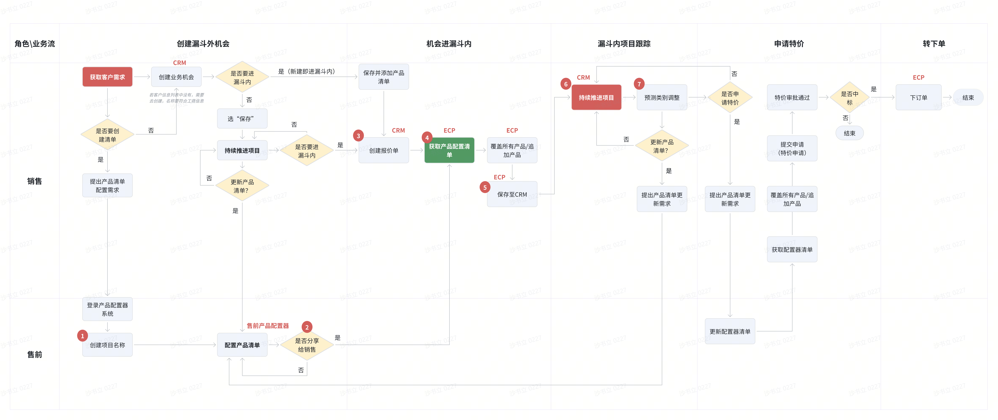
- 原来流程存在的缺陷和不足
现状1：
①售前根据客户需求在配置器里配置清单，存在根据历史项目产品清单简单调整，只匹配上总金额就提交的情况
②销售既可以使用从配置器分享的配置清单，也可以自己在ECP系统里使用历史存留的产品报价清单，简单修改，只要匹配上总金额就提交的情况
③对售前销售提交的产品清单进漏斗时，没有检查校验环节，只看有无，不看质量
问题：N（产品清单）存在不质量的配置方式

现状2：
①线索从漏斗外进漏斗内时，销售只填预计开标时间、预计下单时间即可，不填写要货时间
②销售对预计开标时间、预计下单时间的填写是随意的，有的人靠经验和感觉，有的人采用简单的正推法、倒推法粗略计算就填上去
问题：T（开标时间、下单时间、要货时间）存在不质量的情况

现状3：
①销售根据漏斗外进漏斗内的要求，把M、A、N、T按照原有的《漏斗质量管理9.0》要求 填写到CRM系统，点击提交
②区域经理会审核MANT的质量，但由于没有明确的标准，所以不对N、T的准确性做检查
问题：“N”和“T”的准确性缺乏检查校验

上述问题带来的影响如下：
1）勾选备货项目转单率低；（勾选备货项目转单率低，当月目标>=90%,25年前四个月实际达成：84%）
2）下单项目存在部分项目未及时勾选备货；（结合承诺预测校准备货后，下单项目勾选备货的占比有所提升；当月目标>=90%; 25年前四个月实际达成：92.5%）
3）勾选备货项目，部分项目未及时调整清单；（25年清单准确率相较24年有所提升，但是依然没有达成目标；清单准确率目标>=90%; 25年前四个月实际平均达成：86%，）
4）勾选备货项目要货时间准确率不高（CRM要货时间与实际订单客期偏差大，要货时间准确率，当月目标>=60%;25年前四个月实际平均达成率：35%）
5）订单急单率、客期变更率高（25年1-4月有15%订单下单后调整客期，25年下单后客期变更影响的订单金额高达9126万，提前存在交付风险，延后影响库存周转）
- 预期目标和阶段目标是什么
想要设定明确的目标必须分析问题的根因。
问题：供应链备货不准、不及时。
Why1：为什么供应链备货不准？原因：前端输入的备货计划不准。
Why2：为什么前端输入的备货计划不准？原因：前端预测不准。
Why3：为什么前端预测不准？原因：输入的配置（N）和时间(T)的质量不高。
Why4：为什么输入的配置和时间的质量不高？原因：
1、漏斗外进漏斗内N/T信息输入缺乏方法和质量标准；
2、进漏斗后的商机发生变化后没有及时更新N和T的信息的要求和标准；
对于MANT的输入，尤其是N和T的输入缺乏方法和质量标准。同时，对于整个商机管理过程中的N和T的持续更新机制缺乏管理。
所以通过对N和T输入质量的提升提升整个漏斗的质量，在当前的漏斗准确性基础上，至少提升20%，从而改善供应链备货准确及时率。

II：状态变化
实施前：
1、N：产品配置清单不准，很多销售图省事，从历史金额差不多的项目里拷贝到项目配置清单里。（还有很多销售、售前认为漏斗外到漏斗内因为随着后面商机推进，客户需求还是会变，所以就没有意识把该填准的信息填准//他们也没有意识到会对后道哪些人产生什么影响）
2、T：T分为开标时间、下单时间、要货时间，这个也是不准。最大的原因还是意识问题，销售不认为在这个阶段能填准。）并且对于要货时间之前也没有要求。

实施后：通过自工序方法分析现有流程及关键活动，明确输入输出及良品条件，向上一道工序线索管理提要求，明确输入的标准和质量，同时了解下一道工序对于本工序输出质量的要求，通过合意共识，达成质量标准，设计方法提升质量，设计流程提升效率，提出IT解决方案，保障流程的落地与执行。
作用体现：通过试点区域的结果来看，N和T的输入质量有了明显提升，山东区域，对于N的输入，8月份统计结果显示产品及金额同比提升11%和20%。上海区域的试点项目复盘中也发现很多项目的时间输入准确性提高。

III：结果
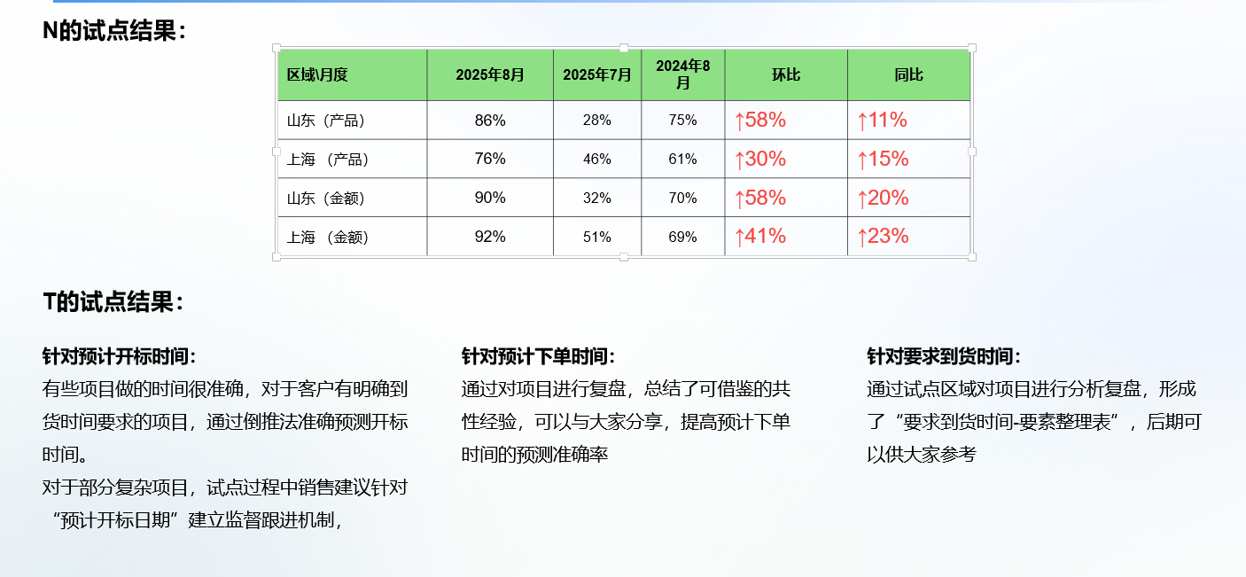

IV：后续的问题/行动
下一步需要通过IT功能的上线提升目前手动工作的效率，并且从试点到全面推行需要针对所有区域进行宣贯，培训，指导，同时需要设计运行机制，来全面监控稽核流程执行情况及业务目标达成情况。

V：认知/收获
自工序方法以 “明确工序边界、定义良品标准、联动上下游” 为核心，在本次项目中不仅解决了商机管理流程的实际问题，更推动团队完成了多维度的认知升级。以下从四大关键领域，通过 “优化前认知” 与 “优化后认知” 的直接对比，清晰呈现自工序方法带来的认知突破与实践收获：

一、流程质量管控：从 “被动补救” 到 “主动预防”
- 优化前：无量化质量标准，全靠经验判断，N/T 填写规范混乱；问题处理依赖后端发现错误后返工，属于 “事后救火”；无质量标准与责任人。
- 优化后（自工序驱动）：制定 N/T 量化标准和输入方法；向上游线索管理提输入要求，从源头控制质量；明确售前为 N/T 信息质量第一责任人，需自检后分享销售提交CRM，审核仅做复核。
- 核心收获：首次建立可落地的质量标准，减少质量波动；N 信息返工率明显下降，减少无效成本；山东区域 N 产品信息准确率同比提升 11%，金额准确率同比提升20%，质量责任从分散转向聚焦。

二、跨工序协作：从 “壁垒割裂” 到 “双向协同”
- 优化前：销售不清楚 N/T 信息对供应链的影响，填写随意；供应链仅抱怨销售信息不准，不理解客户需求变动的前端难点；销售追商机推进速度、供应链追备货准确性，目标对立。
- 优化后（自工序驱动）：组织销售与供应链面对面沟通，通过呆滞料堆积、生产线停工等实际案例，让销售理解下游需求逻辑；供应链参与前端需求调研，共同制定 “分阶段确认机制”（客户需求初步明确填基础信息，确认后补全细节）；统一 “减少呆滞料 + 保障交付” 的共同目标，明确双向价值关联。
- 核心收获：试点期间，上海区域 T 信息主动更新率提升 ，打破跨部门信息壁垒；协作矛盾减少 ，从单向指责转向互相适配；跨部门沟通效率提升，时间预测准确率均有提升。

三、流程效率提升：从 “局部提速” 到 “全链路增值”
- 优化前：将效率等同于 “步骤少、时间短”，曾为提速删减 N 信息审核环节，导致后端备错料率上升 ；盲目优化非关键环节，未解决核心痛点；认为效率与质量不可兼得，快就需牺牲质量。
- 优化后（自工序驱动）：重新定义效率为 “准确无返工 + 全链路顺畅”，保留审核环节但优化流程；锁定销售上传配置及输入预测时间无有效方法支撑，缺乏审批验证手段供区域经理进行商机审批等核心痛点，设计配置可信度自评打分表+ 3T时间估算方法；通过 IT 工具实现 “填写 - 校验 - 提交 - 交叉验证 - 主动提醒” 自动化，实时提示信息错误，敦促责任人对信息做及时校准和持续更新。
- 核心收获：有了有效的方法和系统做支撑，销售填写信息效率提升；更有依据能保障信息输入的质量，打破 “效率与质量两难” 的认知。

四、方法论落地：从 “理论套用” 到 “业务适配”
- 优化前：照搬通用方法论步骤，不顾商机管理 “客户需求动态变化” 的特性，落地困难；认为方法论是形式主义，不如直接解决具体问题；靠行政指令强制推行新流程，销售抵触情绪大，接受度低。
- 优化后（自工序驱动）：结合业务实际调整方法论，如将 “工序内自检” 优化为 “售前做配置分享销售+供应链规则内置系统自动核查”，适配销售缺乏产品与供应链知识的现状；明确自工序方法是 “定标准、对齐上下游” 的框架，能为后续优化提供复用思路；邀请销售、售前、供应链共同制定标准，配合培训与 IT 工具支撑，以共识驱动落地。
- 核心收获：信息准确率提升，流程效率也有提升，避免方法论 “水土不服”；结合IT系统，通过设计流程运转机制落地流程监控稽核，从短期解决单点问题，转向建立可复用的长效机制，支撑项目全面推广；
具体实际实践收获：
1）通过自工序开题报告，明确项目背景，业务价值，识别现状和存在的问题，分析原因及具体的改善举措，最后明确项目资源和计划。
2）通过业务整理表明确工序，上下游之间的输入输出的要求和良品条件，最关键的是识别出来影响漏斗质量的关键内容是N和T。
3）通过要素整理表拆解每个工序的关键活动，识别出来缺乏N和T的统一定义和支撑做好N和T的方法。
4）通过流程图，明确流程中的活动之间的逻辑关系和每个活动的时间要求等。

环节2：两表一图讲解
附上两表一图，针对两表一图关键内容进行阐述
- 1）业务整理表
业务整理表-模板及填写说明（商机验证）20250609
业务整理表-模板及填写说明_-ML-跟踪和培育线索
本工序名称：验证商机
- 工作目的：验证商机为满足进漏斗条件的机会，通过商机审批环节对商机质量把关，对验证通过的商机进行审批进入商机漏斗。
- 工作目标：对MANT准确清晰的商机进行审批，提高漏斗质量。特别对N和T的质量要严格把控。
- 提供的物品和服务：配置列表，可信度打分，准确的3T（要求到货时间，预计下单日期，预计开标时间）
- 满足客户需求做有增值的工作：商机审批，做准N和T的质量标准和操作流程
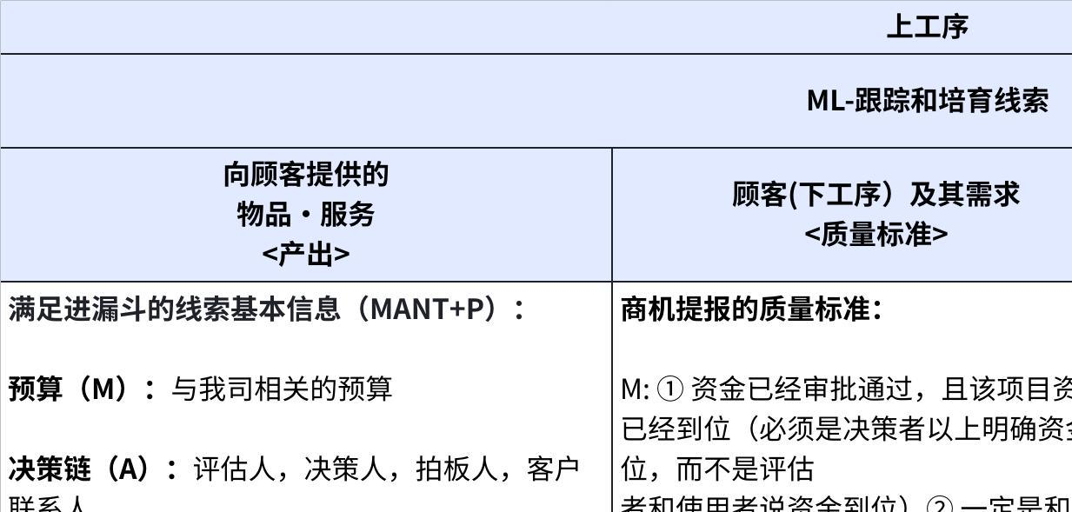
点击图片可查看完整电子表格
- 2）业务流程图
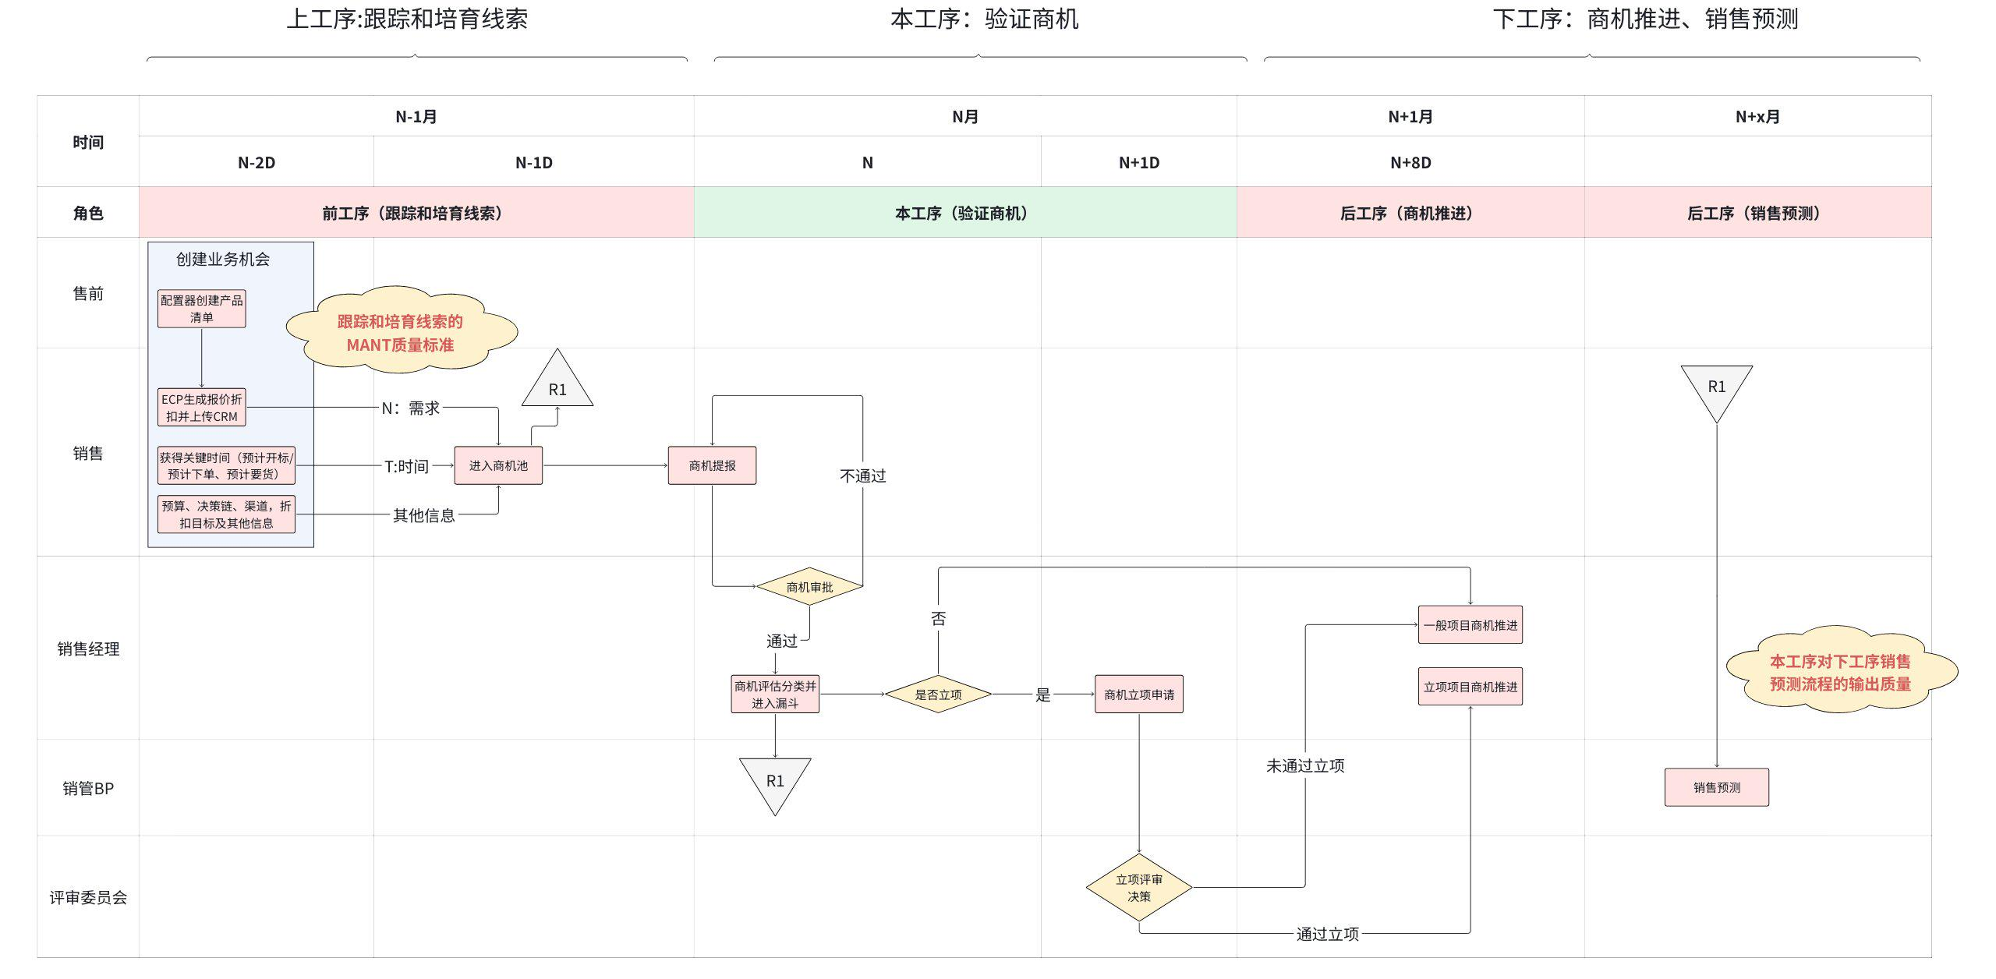
- 明确工作流程及关联关系：商机填报，商机验证及审批，漏斗内变化触发的配置更新
- 明确时间要求：标注各个关键节点的时间要求，商机审批时效48H。
- 明确管理边界：明确角色/岗位，应该做什么，下一个节点是什么； 清晰责任人/责任岗位；前后工序人员的交接内容、时点和标准；识别出节点工作的规范要求。 为要素整理做好基础工作。
- 3）业务要素整理表
业务要素整理表-商机验证（本工序）-修订版V4.0
业务要素整理表-模板及填写说明-ML-跟踪和培育线索
通过业务要素整理表定义清楚了N和T的标准和输入的方法指导书
N的质量标准指导书：提升漏斗质量--项目进漏斗时及进漏斗后对“N”的要求--区域试点
做准N的操作流程：
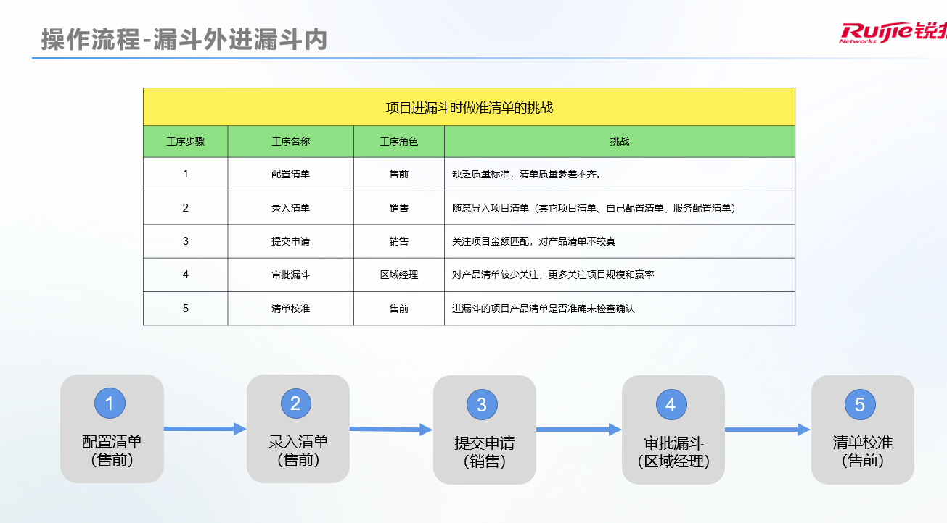
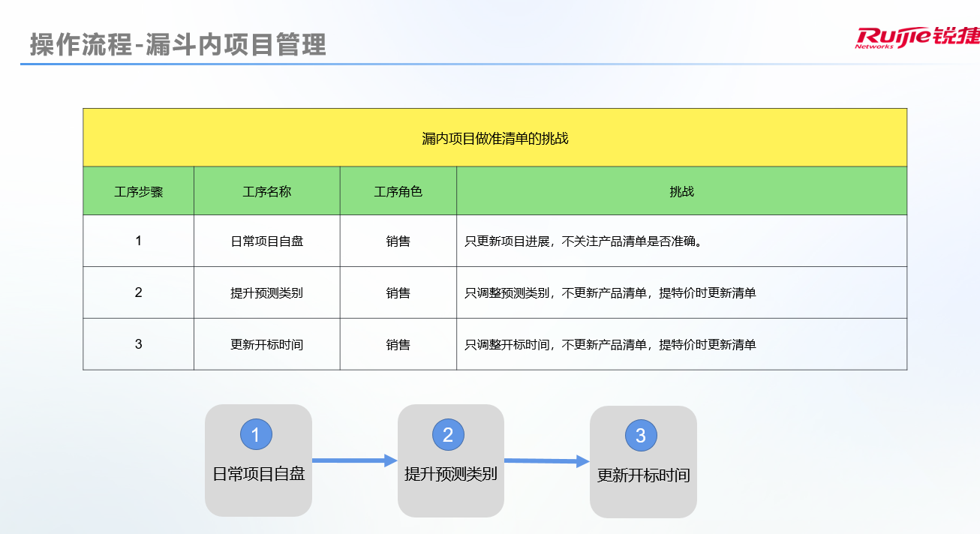
配置打分表：
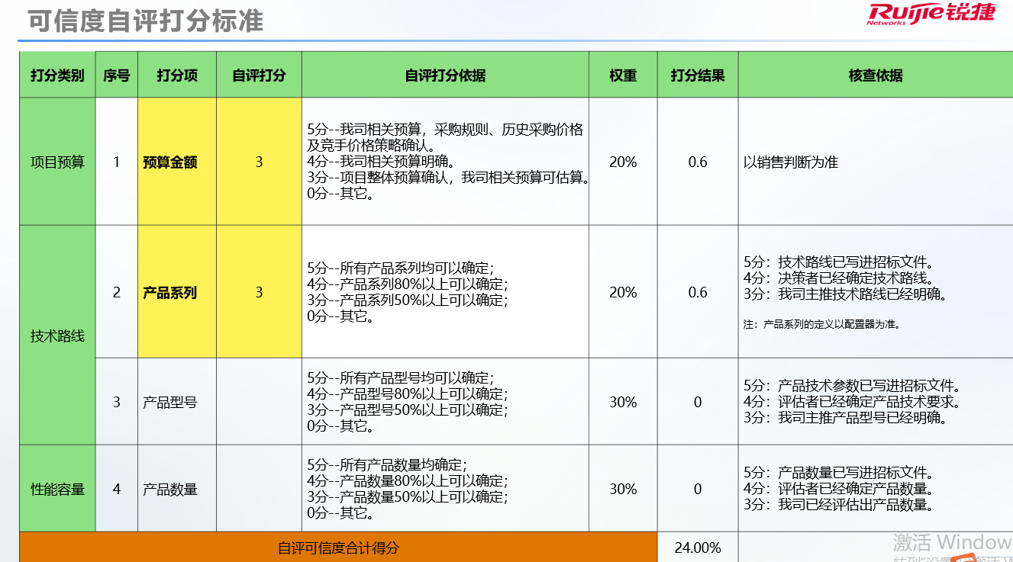
N的审批要求：
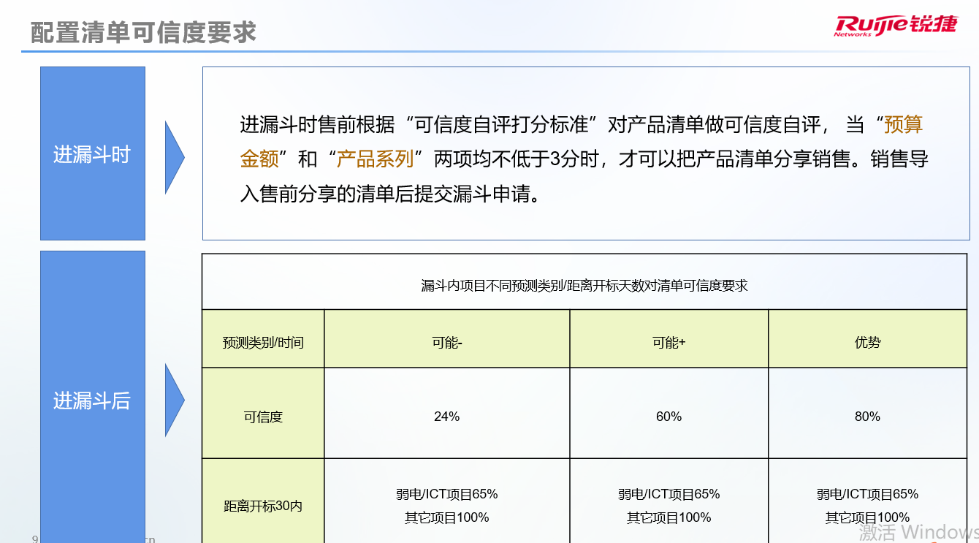

T的质量标准详细设计：销售漏斗业务机会“3T”（要求到货时间、预计下单日期、预计开标日期）指导书
